《并行程序设计》

实验报告

学号：

姓名：

班级：

任课教师：汤德佑

2022/XX/XX

。

根据运行机器情况，性能分析(统计串行、MPI字符串分组算法的运行时间)从问题规模和计算资源两个方面进行测试和分析;问题规模方面，沿用实验一的测试数据集（至少使用5Mlow、5Mmid、5Mhigh）；群文件里还有生成数据集的代码，也可自行使用。

表中每一项运行时间需要截图，并将图的编号填到表格中。

例：

表1 采用n(基于环境配置选取)进程情况时各数据集的测试结果

|  |  |  |  |  |  |  |  |  |
| --- | --- | --- | --- | --- | --- | --- | --- | --- |
| **数据集** | **1** | | **2** | | **3** | | **4** | |
| **运行方式** | 串行 | 并行 | 串行 | 并行 | 串行 | 并行 | 串行 | 并行 |
| 运行时间(s) | 712 | 236 | 2175 | 630 | 6348 | 1735 | 14306 | 3602 |
| 加速比 | - | 3.02 | - | 3.45 | - | 3.66 | - | 3.97 |
| 效率 | - | 0.75 | - | 0.86 | - | 0.92 | - | 0.99 |
| **截图编号** | 图1 | 图2 |  |  |  |  |  |  |

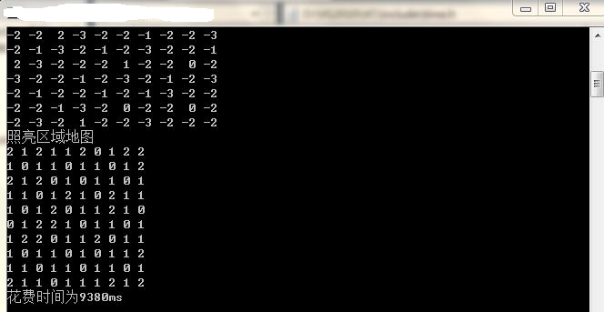

图1 串行运算结果截图（自行删除）

计算规模方面，MPI编程模型，进程数依次为1,2,4,8,16。

表2 MPI并行性能测试

|  |  |  |  |  |  |
| --- | --- | --- | --- | --- | --- |
| **进程数** | **1** | **2** | **4** | **8** | **16** |
| 运行时间(s) | 75712 | 38830 | 20175 | 10680 | 6348 |
| 加速比 | - | 1.949 | 3.734 | 7.121 | 11.926 |
| 效率 | - | 0.9745 | 0.9336 | 0.8901 | 0.7454 |
| **截图编号** |  |  |  |  |  |